報道関係者各位
プレスリリース
2020年10月６日
エイアンドビーホールディングス株式会社

積み木のように積んで・登れる
全身で楽しめるアートな遊具【グランドハニカム®】が
「2020年グッドデザイン賞」を受賞しました。
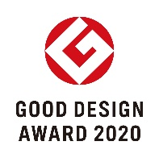
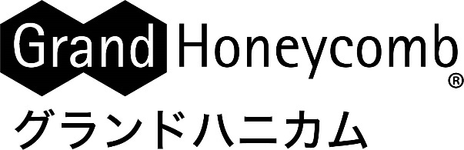

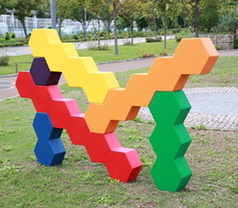
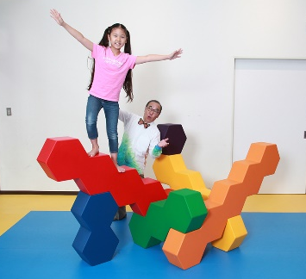

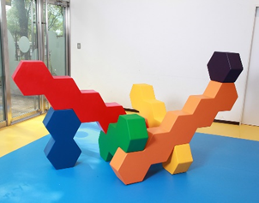

大人と子どもの為の体験型屋内パーク「アネビートリムパーク」と「PLAY! PARK」（国内計４店舗）の運営会社、エイアンドビーホールディングス株式会社（本社：東京都目黒区、以下 エイアンドビーホールディングス㈱、代表：野田 純）が企画・開発をした、積み木のように積んで登れる、全身で楽しめるアートな遊具【グランドハニカム®】が「2020年グッドデザイン賞」を2020年10月1日に受賞いたしました。

【グランドハニカム®】は、幾何学・数学を体験できる“独自の開発視点のオリジナリティさ”と、強度、衝撃吸収力、軽量化などの検証を重ねた素材開発も成功し、「構造を学びながら全身を使って遊べる」という“遊具に新しい価値が創造されたこと”の２つの点が高く評価され、2020年グッドデザイン賞（主催：公益財団法人日本デザイン振興会）の受賞となりました。

【グランドハニカム®】は、園庭遊具や室内遊具の輸入、園庭設計を行う 株式会社アネビー (本社：東京都渋谷区、以下 （株）アネビー、代表者：熊尾 重治)、玩具デザイナー 相沢 康夫氏、エイアンドビーホールディングス（株）の3者での共同開発商品です。
玩具デザイナーの相沢 康夫氏がデザインした6角形のレインボーカラーで子どもが扱える大きさの積み木「ハニカム」（ドイツの老舗おもちゃメーカー・ジーナ社より商品化）をもとに、そのサイズを8倍にし、強度、衝撃吸収力、軽量化の素材・構造開発の結果、全身を使って、何通りにも遊べる、積むアート・登れるオブジェ、【グランドハニカム®】が完成いたしました。

【グランドハニカム®】とは
乳幼児～学童向けの、積み木のように積んで・登れる、全身で楽しめるアートな遊具
https://www.aneby.co.jp/products/ab2005.html

- アートなデザイン性
形の規則性とカラフルな色が子どもをぐっと惹きつけ、感性を刺激し、育む。
わずか8畳程の空間で多彩な運動遊びを誘発します。
アートと触れ合うオブジェのような遊具です。

- 高い安全性
どのように積んでも美しく、積んだものに登ることができます。
そして表面は安心感のある「フワフワ」な質感なのに、積んだらしっかりとした安定感があります。
折れたり、曲がったりしない安心の強度。
最新のヨーロッパ安全基準「EN1176」に準拠しています。

- 衛生的かつ、高い耐久性
新技術の安全な塗料を塗布しているため、継ぎ目や縫い目がなく、汚れが付きにくく、
多少の汚れならさっと一拭きで汚れが落ち、屋内・屋外どちらでも使える多機能で衛生的な遊具です。

- 安心の日本製 -MADE IN JAPAN-
1点ずつ職人の手作業により、日本の工場で生産されています。

公式PV
グランドハニカム® ご紹介
https://youtu.be/qIln-8_4l3E


公式PV
グランドハニカム® 自由遊び
https://youtu.be/F-lfEFbOF7w


■商品名 ： 積むアート・登れるオブジェ グランドハニカム® （商標登録済）
■対象年齢 ： 0歳～12歳
■販売価格 ： 860,000円 税抜 （6本セット・税込９４６，０００円）

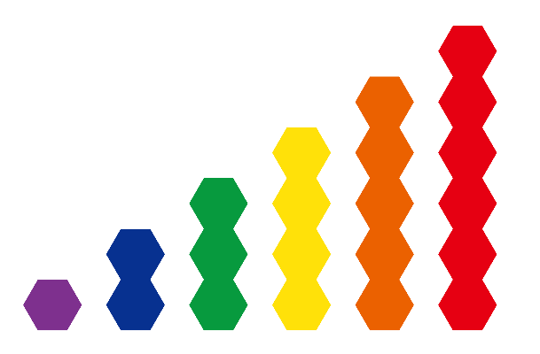
1連 ●長さ346㎜ ●1.0kg
2連 ●長さ693㎜ ●2.5kg
3連 ●長さ1,039㎜ ●4.0kg
4連 ●長さ1,386㎜ ●7.0kg
5連 ●長さ1,732㎜ ●8.3kg
6連 ●長さ2,078㎜ ●9.5kg
幅400×厚み200mm 耐荷重：40kg
寸法・重量は多少の誤差があります。
商品の仕様は予告なく変更される場合があります

■素材： ウレタン、ポリスチレン、アルミ
＊「EN1176」遊具基準に準拠して設計・生産しています。
【グランドハニカム®】はドイツ・ジーナ社の許諾を得て商品化したものです。

＜「発売記念キャンペーン」実施＞
初回限定30セットに相沢氏がデザインした木製の積み木「ハニカム」（ドイツ・ジーナ社）と【グランドハニカム®】が入った大きな段ボールで遊べる「ダンボール遊びセット（安全カッター・4色カラーセロファン入り）」をプレゼントいたします。
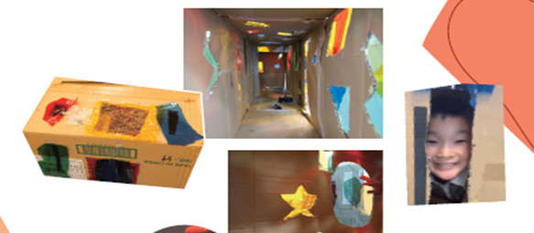

デザイナー：相沢 康夫
昭和30年静岡に生まれる。
おもちゃデザイナー、漫画家、積み木パフォーマーなどさまざまな顔を持つ。
自称「遊びとおもちゃの弁護士」。
作品は、玩具の歴史に多くの影響を与えたスイス･ネフ社やドイツ･ジーナ社等、主にヨーロッパで製品化されている。
美術大学などで教壇に上がるかたわら、遊びや保育に関する講師としても全国各地を飛び回っている。
主な著作は『好きッ！絵本とおもちゃの日々』『まだ好き… ― 続･絵本とおもちゃの日々』（エイデル研究所）、『おもちゃの王様』（PHP 研究所）『ひらめきスイッチ』（マイルスタッフ）ほか、装丁、イラスト、共著も多数。

■グッドデザイン賞とは
グッドデザイン賞は1957年に創設された、デザインによって暮らしや社会をよりよくしていくための活動です。
https://www.g-mark.org/

【企画製造会社概要】
商号：エイアンドビーホールディングス株式会社 A&B Holdings Co., Ltd.
代表者：野田 純
所在地：〒153-0044 東京都目黒区大橋1-5-1クロスエアタワー517号
設立：2014年4月1日 資本金：5,000万円
事業内容：体験型屋内施設 アネビートリムパークの運営／体験型おもちゃショップの企画・運営
「えほん」から広がるグッズ・生活雑貨の販売
こどもと絵本に関わるオリジナル商品開発
URL https://www.a-bholdings.com/
https://anebytrimpark.com/
https://anebytrimpark-labo-m.com/
https://anebytrimpark-k.com/

【販売会社概要】
株式会社アネビー Aneby Co., Ltd.
代表者：熊尾 重治
所在地：〒151-0062 東京都渋谷区元代々木町33-8 元代々木サンサンビル5F
設立：1990年8月 資本金：4,750万円
事業内容：遊具（遊戯器具）、保育用備品・家具、休養施設の輸入販売
（主にスウェーデン、ドイツ、オランダ、アメリカより）および、上記に付帯する企画・設計・施工業務）
URL https://www.aneby.co.jp/

【本製品に関するお客様からのお問い合わせ先】
株式会社エイアンドビーホールディングス株式会社
担当：山口
Tel： 03-５432-9548
【本プレスリリースに関するお問い合わせ先】
株式会社エイアンドビーホールディングス株式会社
担当：辻村
Tel：03-5432-9548
お問い合わせフォーム：https://www.a-bholdings.com/contact/

